Pla d’organització per a curs 2020-21 en el marc de la pandèmia
Institut de Cervelló

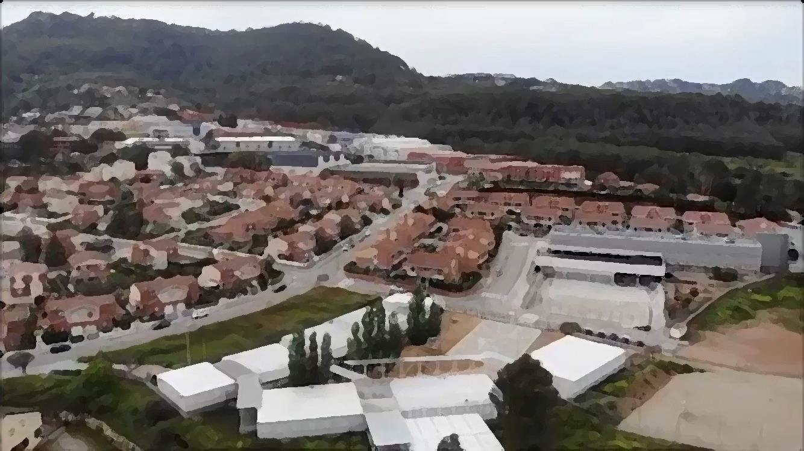

Generalitat de Catalunya
Departament d'Educació

1. INTRODUCCIÓ 3
2. OBJECTIU DEL PLA 3
3. MESURES BÀSIQUES DE PREVENCIÓ, HIGIENE I PROMOCIÓ DE LA SALUT 4
3.1. Grups de convivència i socialització estables 4
3.2. Mesures de prevenció personal 4
Distanciament físic 4
Higiene de mans 4
Requisits per a l’accés al centre 6
Control de símptomes 6
3.3. Promoció de la salut i suport emocional 7
3.4. Gestió davant de possibles casos 7
4. PRIORITATS EDUCATIVES 8
5. ORGANITZACIÓ DEL CENTRE 9
5.1. Organització dels grups estables d’alumnes, professionals i espais 9
Criteris per a la configuració dels grups 9
Criteris a l’hora d’assignar docents al grup estable 10
Organització dels espais 11
Proposta organitzativa de grups i espais del centre 16
Espais de reunió i treball per al personal 16
Funcionament dels òrgans col·legiats 16
5.2. Organització d’horaris i gestió d’entrades i sortides 17
Gestió d’entrades i sortides 17
Circulació dins del centre 26
Proposta d’horaris i d’accessos per les entrades i sortides 26
5.3. Ús d’espais d’Educació Física, natació i optatives d’activitat física 26
5.4. Organització de l’espai d’esbarjo 27
5.5. Organització dels serveis 27

ACTIVITATS COMPLEMENTÀRIES 27
a) Sortides, colònies i viatge final etapa 27
b) Extraescolars 28
5.6. Organització en cas d’un hipotètic nou escenari de confinament parcial o total 29
6. PARTICIPACIÓ DE LA COMUNITAT EDUCATIVA 30
Canals d’informació i comunicació amb les famílies 30
Reunions i entrevistes amb famílies 30
Activitats festives 30
7. PLA DE VENTILACIÓ, NETEJA I DESINFECCIÓ DEL CENTRE 31
La ventilació 31
Neteja i posterior desinfecció d’espais 31
Gestió de residus 31
ANNEXOS 33
Annex 1: Llista de comprovació de símptomes per a les famílies 33
Annex 2: llista de comprovació per al pla de ventilació, neteja, desinfecció 34
Annex 3: Llista de comprovació per a l’obertura diària dels centres educatius 35
Annex 4: Llista de comprovació per a l’obertura de centres educatius a l’inici de curs 36

1. INTRODUCCIÓ
Aquest pla segueix les Instruccions per al curs 2020-2021 dels centres educatius de Catalunya de 30 de juny de 2020 i les directrius aprovades pels Departaments de Salut i d’Educació en el Pla d’actuació per al curs 2020-2021 per a centres educatius en el marc de la pandèmia per Covid 19 de 3 de juliol.
Per elaborar pla d’organització definitiu s’han tingut en compte algunes modificacions que s’han aprovat recentment i que es troben a l’Informe amb relació a les mesures que s’aplicaran per a l’obertura dels centres escolars, el 24 d’agost.
Aquest pla ha estat aprovat per Consell Escolar amb data 7 setembre de 2020 i forma part de la Programació General Anual de centre i està disponible al web del centre.
La nostra prioritat és l’obertura del centre amb la màxima normalitat possible. Amb tot, la situació d’incertesa continua fa necessària l’aplicació continuada d’una sèrie de mesures que comporten canviar de manera notable el funcionament del centre.
Des de l’institut, amb aquesta idea de màxima normalitat possible, vetllarem perquè:
- Tots els adolescents puguin seguir els seus aprenentatges de manera presencial.
- Se segueixin les instruccions sanitàries per tal que l’institut pugui ser un entorn segur, amb el risc mínim assumible i, entre tots, contribuïm al control de l’epidèmia i, quan escaigui, a la ràpida identificació de casos i de contactes.
En aquest sentit, caldrà que famílies, professorat i tot el personal del centre ens involucrem i comprometem per a garantir els dos grans pilars per fer front la pandèmia: les mesures de solidaritat i la traçabilitat.
Els pares i mares o tutors legals rebreu la informació de les mesures adoptades a l’institut en relació amb la prevenció i control de la COVID-19.
Totes les mesures proposades seran vigents al llarg del curs escolar 20-21 i en coherència amb la realitat del centre i l’evolució del context epidemiològic.

2. OBJECTIU DEL PLA
Reprendre l’activitat escolar amb les màximes garanties, buscant l’equilibri entre protecció de la salut de les persones al centre (sota la premissa pedagògica de solidaritat entre tots el membres de la comunitat escolar), la correcta gestió de la pandèmia i el dret de tots els infants i joves a una educació de qualitat.
Aquesta situació excepcional ha de servir a tota la comunitat escolar de l’institut a prendre consciència i ponderar la solidaritat entre nosaltres i pedagògicament aprofitar aquest fet per ponderar els valors de la societat i interpersonals.

3. MESURES BÀSIQUES DE PREVENCIÓ, HIGIENE I PROMOCIÓ DE LA SALUT
Els dos pilars en el moment actual de control de la pandèmia són la disminució de la transmissió del virus i l’augment de la traçabilitat dels casos.

Grups de convivència i socialització estables
El centre s’ha organitzat entorn a grups de convivència el màxim d’estables possible. El seu principal valor és la facilitat que dona en la traçabilitat de possibles casos que s’hi donin: permetent una identificació i gestió precoç dels casos i dels seus contactes.
Tot i aquesta mesura serà necessari mantenir la distància física interpersonal de seguretat establerta i l’ús obligatori de la mascareta, en aquests grups de convivència estables.
En el cas que terceres persones s’hagin de relacionar amb aquests grups (docents i altres professionals de suport educatiu) o en cas que diferents grups s’hagin de relacionar entre si, s’hauran de complir rigorosament les mesures de protecció individual, especialment el manteniment de la distància física de seguretat d’1,5 metres i l’ús de la mascareta.

Mesures de prevenció personal

Distanciament físic
Segons la Resolució SLT/1429/2020, de 18 de juny, per la qual s'adopten mesures bàsiques de protecció i organitzatives per prevenir el risc de transmissió i afavorir la contenció de la infecció per SARS-CoV-2, la distància física interpersonal de seguretat, tant en espais tancats com a l'aire lliure, s'estableix en 1,5 metres en general, amb l'equivalent a un espai de seguretat de 2,5 m2 per persona, i és exigible en qualsevol cas excepte entre persones que tinguin un contacte proper molt habitual, com és el cas dels grups de convivència estables.
L’organització de l’espai de l’aula d’un grup estable ha d’assegurar, en la distribució de l’alumnat, una distància interpersonal mínima d’1 metre.

Higiene de mans
Es tracta d’una de les mesures més efectives per preservar la salut dels alumnes així com la del personal docent i no docent.
En quant als adolescents, es requerirà el rentat de mans:
- A l’arribada i a la sortida del centre educatiu
- Abans i després de la utilització d’aules específiques
- Abans i després d’anar al WC
- Abans i després de les diferents activitats (com entrades i sortides del pati, abans i després de la realitzar classes d’Educació Física o natació)

En el cas del personal que treballa al centre (professorat, personal PAS, PAE), el rentat de mans s’haurà de dur a terme:
- A l’arribada al centre, abans del contacte amb l’alumnat
- Abans i després d’anar al WC
- Abans i després d’alguna ingesta
- Abans i després de manipulació d’objectes comuns (ordinadors sala professorat, estris de les aules específiques, mobiliari, material...)
- Com a mínim una vegada cada 2 hores
- Al sortir del centre
Hi haurà diversos punts de rentat de mans amb gel hidroalcohòlic i disponibilitat de sabó amb dosificador i tovalloles d’un sol ús a cada lavabo.
En punts estratègics (entrades de mòduls, dins de cada aula un dosificador, sales professorat, espais comuns professorat...) es col·locaran dispensadors de solució hidroalcohòlica per a ús del personal de l’institut.
En cada punt estratègic de neteja de mans hi haurà una infografia on explicarà de forma visual i gràfica com s’ha de fer aquest rentat de mans de forma conscient i metòdica.
Aquestes són les indicacions quant a l’ús de la mascareta:

Col·lectiu | Indicació | Tipus de mascareta
A partir de 5è de primària, secundària, batxillerat, formació professional i CFA | Obligatòria en tot el centre educatiu sense excepció. | Higiènica amb compliment de la norma UNE
Personal docent i no docent | Obligatòria en tot el centre educatiu sense excepció. | Higiènica amb compliment de la norma UNE
En entrar al centre els alumnes i el personal del centre hauran de portar la mascareta sense excepció i no se la poden treure (passadissos, lavabos i a totes les transicions d’aules o espais ). Exclusivament quan han de beure o menjar en els espais destinats i mantenint les distàncies de solidaritat indicades.
El departament proveirà el centre de mascaretes higièniques per a tots els seus professionals, un estoc de mascaretes quirúrgiques per a la gestió de la detecció d’un possible cas de COVID-19 durant l’activitat al centre, un estoc de guants per a activitats concretes, gel hidroalcohòlic i dispensadors de mà, i un termòmetre de distància per a incorporar-lo a la farmaciola.
Per a situacions específiques, es preveu facilitar material complementari (pantalles de protecció facial, mampares, mascaretes amb visió de llavis, mascaretes FFP2...).
Es faran, de forma aleatòria, preses de temperatura durant les entrades al centre escolar i durant el matí, segons recomanacions del Departament de Salut i Educació, no amb caràcter obligatori.

Requisits per a l’accés al centre
- Absència de simptomatologia compatible amb la COVID-19 (febre, tos, dificultat respiratòria, malestar, diarrea...) o amb qualsevol altre quadre infecciós (l’absència de simptomatologia ha de ser sense haver pres cap fàrmac)
- No convivents o contacte estret amb positiu confirmat o simptomatologia compatible en els 14 dies anteriors.
En cas que l’alumne presenti una malaltia crònica d’elevada complexitat que pugui augmentar el risc de gravetat en cas de contraure la infecció, es valorarà de manera conjunta –amb la família o persones tutores i el seu equip mèdic de referència–, les implicacions a l’hora de reprendre l’activitat educativa presencialment al centre educatiu. Es consideren malalties de risc per a complicacions de la COVID-19:
- Malalties respiratòries greus que necessiten medicació o dispositius de suport respiratori.
- Malalties cardíaques greus.
- Malalties que afecten el sistema immunitari (per exemple aquells infants que requereixen tractaments immunosupressors).
- Diabetis mal controlada.
- Malalties neuromusculars o encefalopaties moderades o greus.

En el cas del personal docent i no docent de l’institut que tingui contacte amb l’alumnat, les condicions de risc engloben les malalties cròniques, com la hipertensió arterial, la diabetis, els problemes cardíacs o pulmonars i les immunodeficiències, l’obesitat mòrbida. Les dones embarassades es consideren un col·lectiu d’especial consideració. Les persones del grup de risc hauran d’haver estat valorades pel servei de prevenció de riscos laborals del Departament d’Educació.
També caldrà contemplar els requisits d’accés als centres educatius de persones pertanyents a altres entitats o empreses de cara a la gestió de vulnerabilitats i/o contactes.

Control de símptomes
Les famílies, o directament l’alumne si és major de 18 anys, han de fer-se responsables de l’estat de salut dels seus fills i filles.
A l’inici del curs, totes les famílies hauran de signar una declaració responsable a través de la qual:
- Faran constar que són coneixedores de la situació actual de pandèmia amb el risc que això comporta i que, per tant, s’atendran a les mesures que puguin ser necessàries en cada moment.
- Es comprometen a no portar l’adolescent al centre educatiu en cas que presenti simptomatologia compatible amb la COVID-19 o l’hagi presentat en els darrers 14 dies i a comunicar-ho immediatament als responsables del centre educatiu per tal de poder prendre les mesures oportunes.

Les famílies disposaran d’una llista de comprovació de símptomes (veure l’annex 1).
La família i/o l’alumne/a haurà de comunicar al centre si ha presentat febre o algun altre símptoma.
En cas que la situació epidemiològica ho requerís es podria considerar la implementació d’altres mesures addicionals com la presa de temperatura a l’arribada a l’escola.

Promoció de la salut i suport emocional
Les primeres setmanes es preveu realitzar activitats de promoció de la salut, d’acompanyament i de suport emocional que ajudaran a l’adaptació progressiva de l’alumnat al nou curs i als canvis en el centre educatiu.
Es preveuen reunions per nivell educatiu abans de començar el curs escolar amb les famílies. Aquestes aniran enfocades en la promoció de la solidaritat i contextualitzar la situació especial per al curs 20-21. Aquestes estan previstes per la tarda els dies 8 i 9 de setembre de forma telemàtica. El dia 8 serà per 2n (17:30h) i 1r (19:00h) i el dia 9 per 3r (17:30h) i 4t (19:00h)
D’altra banda, es reforçaran hàbits i conductes que són imprescindibles en el context de la pandèmia:
- Tenir cura d’un mateix i de les persones que envolten: educar en valors i hàbits higiènics.
- Actuar amb responsabilitat per protegir els més vulnerables: pedagogia de la solidaritat i empatia.
- Rentar-se les mans de manera freqüent i sistemàtica.

Gestió davant de possibles casos
El responsable de la coordinació i la gestió de la COVID-19 al centre és la direcció, amb el suport del coordinador de riscos laborals.
No han d’assistir al centre l’alumnat, les persones docents i altres professionals que tinguin símptomes compatibles amb la COVID-19, així com aquelles persones que es trobin en aïllament per diagnòstic de COVID-19 o en període de quarantena domiciliària per haver tingut contacte estret amb alguna persona amb símptomes o diagnosticada de COVID-19.
En un entorn de convivència com és un centre escolar, la detecció precoç de casos i el seu aïllament, així com dels seus contactes més estrets, serà una de les mesures més rellevants per mantenir entorns de seguretat i preservar al màxim l’assoliment dels objectius educatius i pedagògics.
El centre té establert un protocol d’actuació en cas de detectar una sospita de cas que inclou la ràpida coordinació entre els serveis territorials d’Educació i de salut pública.
Davant d'una persona que comença a desenvolupar símptomes compatibles amb la COVID-19 al centre farà les següents actuacions:
- Se’l deportarà a un espai separat d'ús individual.

- S’utilitzarà una mascareta quirúrgica (tant a la persona que ha iniciat símptomes com a la que quedi al seu càrrec).
- Es contactarà amb la família per tal que vingui a buscar l’alumne/a.
- Davant de qualsevol possible complicació, es trucarà també al 061.
- S’informarà de la situació als Serveis Territorials (inspecció del centre) i, a través d’ells, el servei de salut pública.
- La família haurà de contactar amb el seu CAP de referència per valorar la situació i fer les actuacions necessàries. Si es decideix realitzar una PCR per a SARS-CoV-2, l’adolescent i la família amb qui conviu hauran d’estar en aïllament al domicili fins conèixer-ne el resultat.
- En cas que finalment es confirmi el cas, Salut Pública serà l'encarregada de la identificació, aïllament i seguiment dels contactes estrets.

La comunicació entre els serveis territorials d’Educació i salut pública garantirà la coordinació, en última instància, entre el centre educatiu i els serveis territorials de vigilància epidemiològica encarregats de l’estratègia de control de brot que pot incloure, en determinats casos, el tancament total o parcial del centre educatiu. En qualsevol cas, l’escalada de decisions en relació amb el tancament de l’activitat presencial del centre educatiu serà el resultat de la valoració, sobre el terreny, per part de l’autoritat sanitària.
Si hi ha un cas positiu se’n farà la comunicació a l’Ajuntament a través dels Serveis Territorials.
L’equip d’atenció primària de referència del centre estarà a disposició de l’equip directiu per a mesures de consell sanitari sobre la COVID-19, havent designat un responsable d’aquesta interlocució.

PRIORITATS EDUCATIVES
- Acompanyament emocional de l’alumnat (activitats orientades al retrobament, l’intercanvi de situacions viscudes...) durant els primers dies del curs.
- Acció tutorial i orientació en col·laboració amb les famílies, amb la incorporació d’estratègies per abordar les necessitats educatives específiques de suport educatiu. Donant prioritat en la confecció d’equips educatius reduïts i cotutories a tots els nivells educatius, per poder afavorir aquesta acció més propera entre escola-alumnat-família.
- Impuls a l’aprenentatge autònom i creatiu per part de l’alumnat, amb propostes que aprofundeixin en la competència d’aprendre a aprendre, per tal de capacitar l’alumne a autoregular-se, incidint tant en els processos cognitius com en els factors socioemocionals de l’aprenentatge.

- L’impuls a la cultura digital, garantint la incorporació d’estratègies per a fomentar la competència digital dels docents i de l’alumnat. Una vegada realitzat el feedback del curs anterior amb el confinament, hem detectat aquells aspectes més rellevants i importants que hem de consolidar, potenciar o incorporar tant al professorat com alumnat.
- Col·laboració i compromís a tots els nivells: entre els docents, amb les famílies i altres agents. Valors que suposen una riquesa que cal mantenir i desenvolupar.
- Oportunitat per avançar en la transformació educativa al servei de l’èxit del nostre alumnat. De repensar què fem i com ho fem, de dissenyar unes estratègies educatives que donin resposta a les necessitats del moment, per aconseguir una educació més competencial.

ORGANITZACIÓ DEL CENTRE
La previsió és poder començar el curs de manera presencial el dia 14 de setembre.
S’han buscat fórmules organitzatives que garanteixin el màxim possible que tot l’alumnat el sistema educatiu català pugui seguir el curs de manera presencial, sempre que la situació sanitària no obligui a un confinament parcial o total l’alumnat i del professorat del centre o bé de la població.
En el cas de la incorporació d’un nou alumne al centre, se l’assignarà a un grup estable existent.

Organització dels grups estables d’alumnes, professionals i espais

Criteris per a la configuració dels grups
A partir del nombre d’alumnes, del nombre de docents i personal de suport educatiu el centre i els espais disponibles, s’han organitzat els grups estables d’alumnes amb un tutor/a i cotutor/a i un espai referent i un equip educatiu de referència pel nivell educatiu al qual pertany.
Amb caràcter general, el grup estable està format per un conjunt d’alumnes amb el seu equip de professorat que pertany a aquell nivell educatiu on es troba també el seu tutor/a i cotutor/a.
Poden formar part d’aquest grup estable altres docents o personal de suport educatiu i a l’educació inclusiva si la major part de la seva jornada laboral transcorre en aquest grup. Un docent i un professional de suport educatiu només pot formar part d’un únic nivell educatiu, en la mesura que sigui possible. En cas de no ser possible, distància de solidaritat i/o mascareta segons directrius sanitàries.
Els criteris específics són:
- El nombre d’alumnat del grup natural existent de cada nivell educatiu i l’espai de cada aula del que disposa l’institut.
- Que la seva composició es pugui mantenir al llarg de tot el curs. Els alumnes del grup estable seran sempre els mateixos durant el curs 2020-21.
- De naturalesa heterogènia, que contemplin la diversitat entre l’alumnat, no agrupats per nivells d’aprenentatge.

- Que afavoreixin una atenció inclusiva a tot l’alumnat, incorporant els suports a l’alumnat amb necessitats educatives específiques al grup al qual pertany
- La distància interpersonal entre l’alumnat a l’espai aula disponible. L’organització de l’espai de l’aula d’un grup estable ha d’assegurar, en la distribució de l’alumnat, una distància interpersonal mínima d’1 metre. La disposició del mobiliari, ja sigui en files o en petits grups al voltant de la taula, tindrà en compte aquesta distància.
- Mantenir junt l’alumnat en el màxim d’horari i d’activitats al llarg de la jornada lectiva tant a l’aula com al pati
- Que romangui, de manera general, el màxim de temps possible en el mateix espai físic. A excepcions de les aules específiques on s’efectuarà a neteja adient abans i després de cada ús.

Criteris a l’hora d’assignar docents al grup estable
- Reduir al màxim el nombre de professorat de cada grup. En alguns casos professorat fent doble matèria o matèries d’un mateix àmbit.
- Reduir el nombre de grups que atengui cada docent i un professional o una professional de suport educatiu i educació inclusiva en la mesura de les possibilitats.
Aquells docents i/o personal de suport educatiu que es relacionaran amb més d’un grup estable, han de portar la mascareta i, en la mesura que sigui possible, mantenir una distància d’1,5 metres amb l’alumnat.
En cas que un grup estable ocupi un espai diferent (tallers, laboratoris...) caldrà assegurar que cada vegada que marxa un grup es neteja i desinfecta l’espai. Els alumnes seran sempre els mateixos.
Els professionals dels serveis educatius i dels CRETDIC que fan assessorament als centres podran entrar als centres i a les aules, mantenint la distància física recomanada, hauran de portar mascareta i aplicar les mesures d’higiene i prevenció.
També hi podran accedir, si és necessari, els professionals municipals.

Organització dels espais
S’utilitzaran com a aula de grup tots els espais clarament sectoritzats. En el nostre cas, farem una ocupació total de totes les aules classe de que disposa el centre (16 en total), i no disposem de més espais per poder ubicar més grups classe, sí com a aules específiques que continuaran fent-se servir (taller tecnologia, aula música, laboratori i aula Visual i Plàstica).
Cada grup tindrà un únic espai de referència. Tot i això, de forma excepcional, si l’ocupació dels espais ho permet, s’utilitzaran les diferents aules específiques: els laboratoris, les aules tallers, música, dibuix... En aquest cas la rotació de diversos grups en un mateix serà la justa necessària i cada cop que hi hagi un canvi de grup s’haurà de netejar, ventilar i desinfectar l’espai i el material d’ús comú.

Dins del conjunt d’actuacions de sensibilització que el centre portarà a terme amb l’alumnat sobre mesures higièniques davant la prevenció de contagi per la COVID-19, vetllarem perquè el mateix alumnat, quan estigui utilitzant un espai que no és el del seu grup estable (aules específiques), aquest col·labori en les actuacions de neteja de superfícies i estris utilitzats abans d’abonar l’espai i possibilitar el seu nou ús en bones condicions.

Proposta organitzativa de grups i espais del centre
De la situació inicial en quant a línies oficials del centre, s’ha hagut de fer dos grups estables extres, degut a la dimensió de les aules i la ràtio de l’alumnat. Aquest increment ha sigut a 1r ESO, que passem de 3 a 4 línies i a 4t ESO, que succeeix el mateix, de 3 a 4 línies. Això ens representa una saturació en quant a les aules de grup classe, ja que no queda cap aula lliure per fer un possible desdoblament d’un grup, a excepció de les aules específiques. Aquestes aules específiques no es poden convertir en aules de grup classe estable i les mantenim per fer la pràctica dels diferents àmbits. La distribució serà la següent:

1r ESO:
L’alumnat de 1r estarà ubicat en dues aules al mòdul 2 (A21 i A22) i dues aules al mòdul 5 (A51 i A54). L’especificació del nivell en quant als espais, grups i ràtio es concreta de la següent forma:

Grups | Alumnes | Docents |  | PAE |  | Espai
 |  | Estable  Nivell | Temporal | Estable  Nivell | Temporal | Estable | Temporal
1rA | 20 | 2 | 11 | 1 |  | A21 | AVip  (Dv-12:40-14:30h)  Laboratori  (DX – 9:25h)  Aula Taller  (DL-13:35h)  Aula Música  (DX-11:30h)  Poliesportiu  (DM-12:40-14:30h)  Piscina  (DV-11:30h)
1rB | 19 | 2 | 11 | 1 |  | A22 | AVip  (Dx-10:35-12:25h)  Laboratori  (DV – 11:30h)  Aula Taller  (DJ-9:25h)  Aula Música  (DJ-11:30h)  Poliesportiu  (DX-12:40-14:30h)  Piscina  (DL-10:35h)
1rC | 20 | 2 | 11 | 1 |  | A51 | AVip  (Dx-12:40-14:30h)  Laboratori  (DX – 11:30h)  Aula Taller  (DL-9:25h)  Aula Música  (DX-9:25h)  Poliesportiu  (DJ-12:40-14:30h)  Piscina  (DX-10:35h)
1rD | 19 | 2 | 12 | 1 |  | A54 | AVip  (DL-8:30-10:20h)  Laboratori  (DX – 8:30h)  Aula Taller  (DM-11:30h)  Aula Música  (DL-11:30h)  Poliesportiu  (DV-12:40-14:30h)  Piscina  (DJ-10:35h)

2n ESO:
L’alumnat de 2n estarà ubicat en dues aules al mòdul 5 (A52 i A53) i dues aules al mòdul 4 (A42 i A43). L’especificació del nivell en quant als espais, grups i ràtio es concreta de la següent forma:

Grups | Alumnes | Docents |  | PAE |  | Espai
 |  | Estable  Nivell | Temporal | Estable  Nivell | Temporal | Estable | Temporal
2nA | 21 | 6 | 9 | 2 | 1 | A52 | AVip  (DM-10:35-12:20h)  Laboratori  (DJ– 12:40h)  Aula Taller  (DM-9:25h)  Poliesportiu  (DL-12:40-14:30h)  Aula Taller francès  (Laboratori: DL i DJ 9:25h)
2nB | 22 | 6 | 8 | 2 | 1 | A53 | AVip  (DX-8:30-10:20h)  Laboratori  (DJ– 11:30h)  Aula Taller  (DJ-13:35h)  Poliesportiu  (DM-8:30-10:20h)  Aula Taller francès  (Laboratori: DL i DJ 9:25h)
2nC | 22 | 6 | 9 | 2 | 1 | A42 | AVip  (DL-10:35-12:25h)  Laboratori  (DX– 12:40h)  Aula Taller  (DX-9:25h)  Poliesportiu  (DL-12:40-14:30h)  Aula Taller francès  (Laboratori: DL i DJ 9:25h)
2nD | 22 | 6 | 9 | 2 | 1 | A43 | AVip  (DL-12:40-14:30h)  Laboratori  (DM– 8:30h)  Aula Taller  (DV-13:35h)  Poliesportiu  (DL-12:40-14:30h)  Aula Taller francès  (Laboratori: DL i DJ 9:25h)

3r ESO:
L’alumnat de 3r estarà ubicat en una aula al mòdul 7 (A71), una al mòdul 6 (A62) i dues aules al mòdul 8 (A81 i A82). L’especificació del nivell en quant als espais, grups i ràtio es concreta de la següent forma:

Grups | Alumnes | Docents |  | PAE |  | Espai
 |  | Estable  Nivell | Temporal | Estable  Nivell | Temporal | Estable | Temporal
3rA | 25 | 3 | 9 | 1 |  | A71 | Laboratori  (DM-9:25h)  Aula Taller  (DL-10:20h)  Poliesportiu  (DJ-9:25h-11:15)  Aula Taller francès  (DL-12:40h i DJ-8:30h)
3rB | 22 | 3 | 10 | 1 |  | A61 | Laboratori  (DV-9:25h)  Aula Taller  (DJ-10:20h)  Poliesportiu  (DX-9:25h-11:15)  Aula Taller francès  (DL-12:40h i DJ-8:30h)
3rC | 26 | 3 | 10 | 1 |  | A81 | Laboratori  (DL-8:30h)  Aula Taller  (DM-13:35h)  Poliesportiu  (DM-9:25h-11:15)  Aula Taller francès  (DL-12:40h i DJ-8:30h)
3rD | 26 | 3 | 9 | 1 |  | A82 | Laboratori  (DJ-9:25h)  Aula Taller  (DV-10:20h)  Poliesportiu  (DL-9:25h-11:15)  Aula Taller francès  (DL-12:40h i DJ-8:30h)

4t ESO:
L’alumnat de 4t. estarà ubicat en les quatre aules del mòdul 9 (A91, A92, A93 i A94). L’especificació del nivell en quant als espais, grups i ràtio es concreta de la següent forma:

Grups | Alumnes | Docents |  | PAE |  | Espai
 |  | Estable  Nivell | Temporal | Estable  Nivell | Temporal | Estable | Temporal
4tA | 16 | 2 | 9 | 1 |  | A91
4tB | 20 | 1 | 9 | 1 |  | A92
4tC | 20 | 1 | 9 | 1 |  | A93
4tD | 19 | 2 | 10 | 1 |  | A94 | Aula Música  (DL-9:25, DJ-13:35h)  Aula Taller  (DX-10:20h)

Espais de reunió i treball per al personal
En els espais de reunió i treball per al personal (sales de professorat, on s’ha afegit algun espai més excepcional) s’han establert les mesures necessàries per garantir el distanciament físic de seguretat de 1,5 metres, i és obligatori l’ús de mascareta. Caldrà tenir presents totes les mesures sanitàries pel que fa a l’espai destinat a màquina de cafè, nevera i microones per poder esmorzar o fer alguna ingesta.
S’evitarà, en la mesura del possible, que es comparteixin equips, dispositius, estris o altres instruments o accessoris i s’ha de prestar especial atenció a la correcta ventilació de l’espai. Pel que fa a la neteja, desinfecció i ventilació d’aquests espais s’ha de seguir l’establert en l’apartat específic.

Funcionament dels òrgans col·legiats
Per decisió de claustre del dia 9 de juliol de 2020, on la direcció fa el plantejament del curs 20-21 en funció instruccions pedagògiques i sanitàries, s’acorda per iniciativa i proposta del mateix, que les reunions es facin de forma telemàtica per la tarda, en cas de no poder encabir-les pel matí. Un acord pres per majoria i sobretot pel condicionant del dinar. No hi ha un menjador o cantina i l’espai que fem servir és extremadament petit per poder mantenir amb garanties les mesures sanitàries.

Organització d’horaris i gestió d’entrades i sortides
Per evitar l’aglomeració de persones en un lloc del centre caldrà establir circuits i organitzar la circulació dels diferents membres de la comunitat educativa en llocs i moments determinats.

Gestió d’entrades i sortides
Les entrades i sortides del centre es faran de manera esglaonada, tenint en compte el nombre d’accessos i el nombre de grups estables.
El centre ha identificat tots els accessos possibles. En aquest sentit, el centre habilitarà tres punts d’accés d’entrada i sortida. Degut al distanciament dels punts d’accés al centre i la ubicació dels diferents mòduls on es troben ubicats els grups estables, per cada punt entraran entre 5 i 6 grups estables a la mateixa hora. Els punts d’accés són amplis i no hi ha perill d’aglomeracions. Es farà una única hora d’entrada al centre pels 3 accessos habilitats per aquest curs. Aquesta serà a les 8h i la sortida a les 14:30h. Les tres portes s’obriran a les 7:55h per evitar aglomeracions i que sigui fluïda l’entrada. El professor del grup estable proporcionarà el gel hidroalcohòlic a l’entrada de la classe a cada alumne amb una pulsació per evitar no fer una aglomeració a l’entrada dels mòduls, on també hi hauran dispensadors de gel hidroalcohòlic. En alguns casos, alguns grups estables entraran i sortiran per les portes d’emergències de les aules perquè sigui més fluïda l’entrada i no aglomeració a la porta d’accés al mòdul (3rC, 2nA, 4tB i 4tC). Les sortides sí les farem esglaonades en quant horari. Començarem les sortides a les 14:25h els grups que estan més a prop a les sortides, i a les 14:30h els que es troben més lluny de les seves sortides respectives.
Els alumnes hauran de portar la mascareta des dels punts d’accés fins que accedeixin a l’aula del seu grup estable. El recorregut d’entrada i sortida serà el mateix per cada grup. Els punts i distribució de grups per cada punt d’accés es distribueixen de la següent forma:
- PUNT ACCÉS 1: Entrada principal centre. Per aquest entraran i sortiran: 1rA, 1rB, 2nC, 2nD i 3rA
- PUNT ACCÉS 2: Entrada lateral pista. Per aquest entraran i sortiran: 2nA, 2nB, 3rB, 3rC i 3rD
- PUNT ACCÉS 3: Entrada zona esportiva. Per aquest entraran i sortiran: 1rC, 1rD, 4tA, 4tB, 4tC i 4tD

Els pares i mares només accediran a l’interior del recinte escolar en el cas que ho indiqui el personal del centre seguint totes les mesures de protecció establertes, utilitzant mascareta i sempre mantenint la distància de seguretat. En el cas de familiars que acompanyin al seu fill/a per qualsevol circumstància, haurà d’esperar fora fins que entri tot l’alumnat per aquell punt d’accés. L’entrada ha

de ser els mínims possibles d’acompanyants per a cadascun d’ells i han de complir rigorosament les mesures de distanciament físic de seguretat i ús de mascareta, limitant tant com sigui possible la seva estada als accessos al centre educatiu. A cada punt d’accés hi haurà un docent/equip directiu fent de filtre i control de solidaritat.
S’ha informat a l’Ajuntament sobre l’horari d’entrades i sortides i els diferents accessos per tal que les policies locals puguin planificar les seves actuacions sobre la mobilitat.
Els diferents circuits de cada grup classe s’efectuaran de la següent forma:

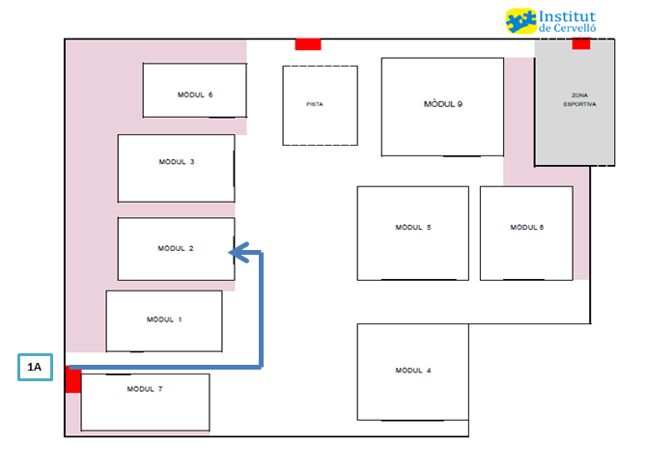

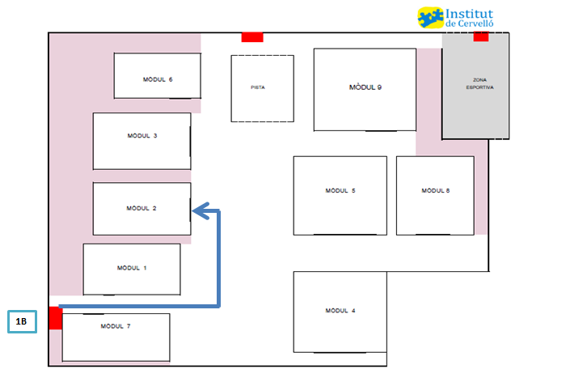

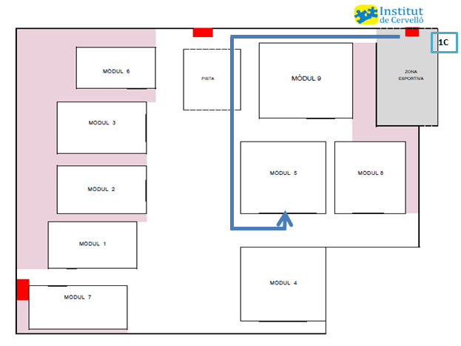
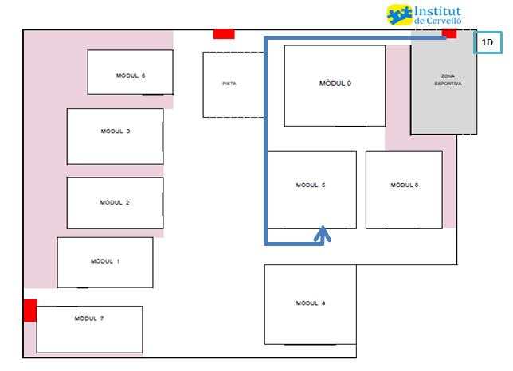

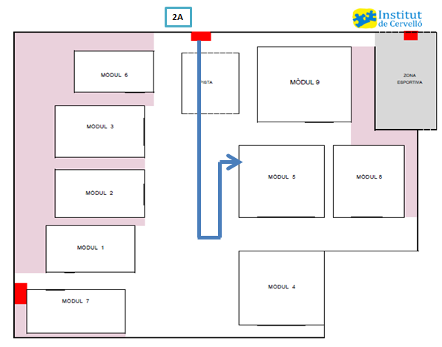
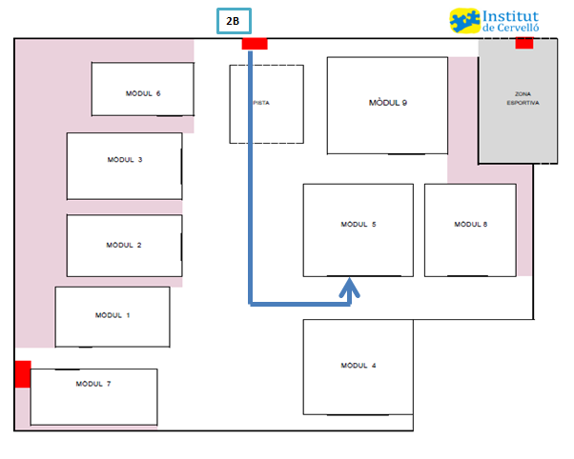

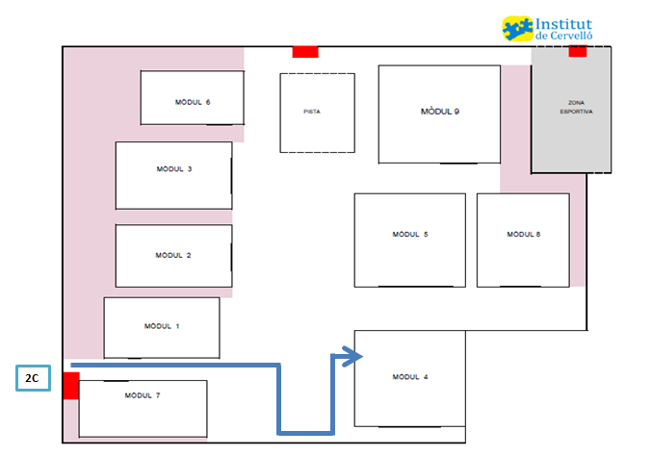

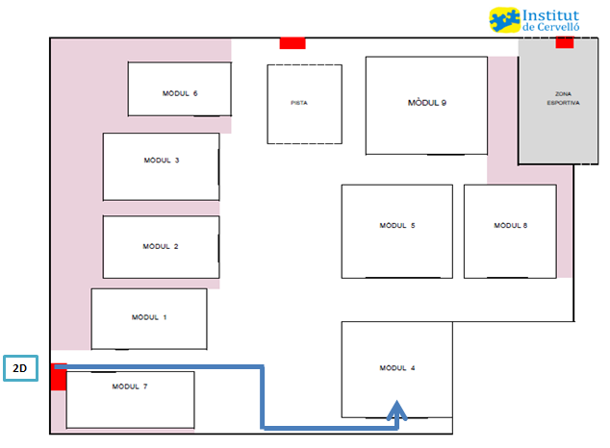

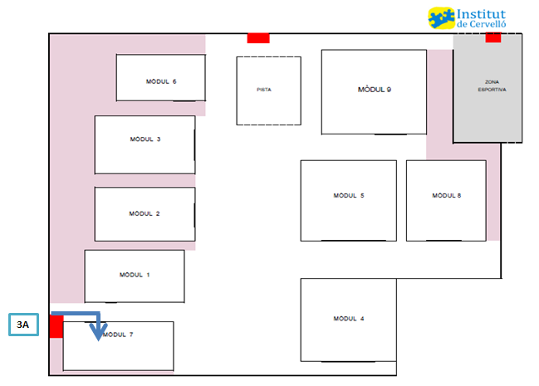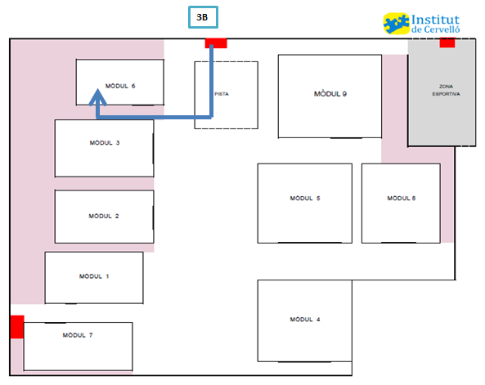

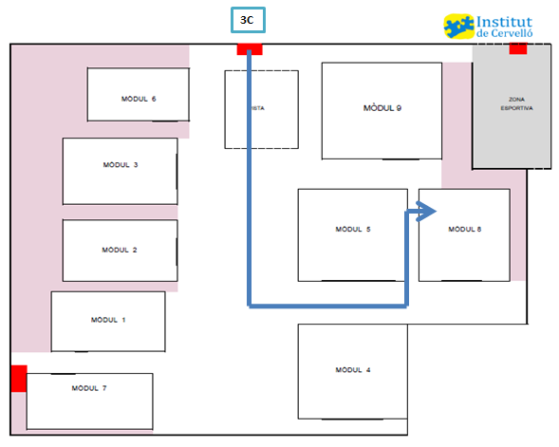

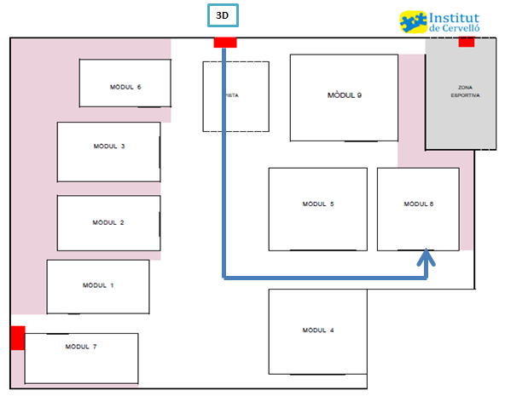

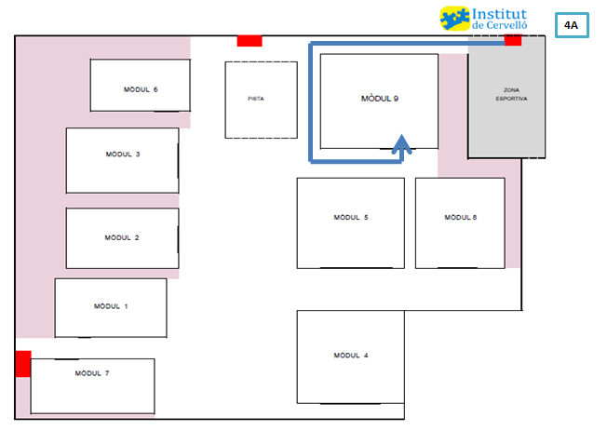

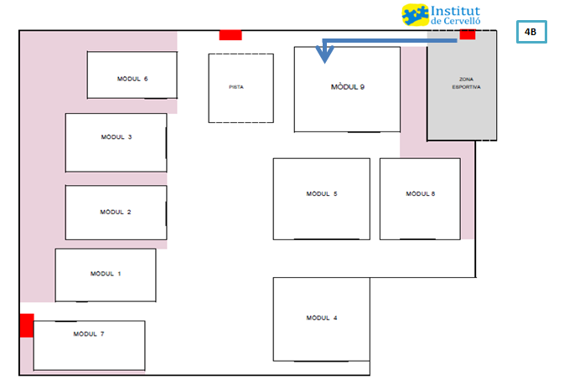

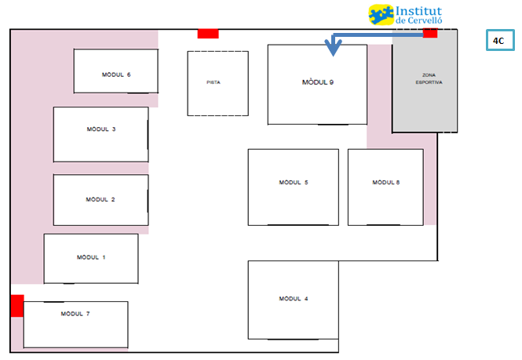

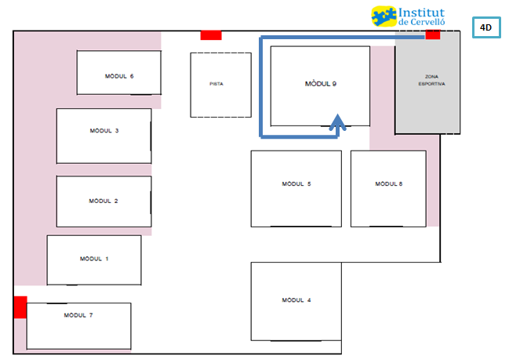

Circulació dins del centre
En els passadissos i els lavabos es vetllarà perquè no coincideixin més d’un grup estable. Quan coincideixin més d’un grup estable caldrà mantenir la distància interpersonal d’1,5 metres i portar mascareta, en qualsevol cas.

Proposta d’horaris i d’accessos per les entrades i sortides
L’horari marc del centre, de forma general, és l’establert per normativa i aprovat per Consell Escolar. En el nostre cas serà de 8 a 14:30h, on l’obertura del centre serà a les 7:55h i la sortida serà esglaonada des de les 14:25 fins 14:35h, on es preveu que el centre quedarà lliure d’alumnat i el tancament dels accessos al mateix.
Les excepcionals circumstàncies derivades de la pandèmia determinen la necessitat d’incorporar alguns ajustaments.
Per a configurar-la, s’ha tingut en compte:
- Tots els accessos disponibles
- El nombre de grups entraran i sortiran per a cada accés

ACCÉS | GRUP | HORARI ENTRADA | HORARI SORTIDA
1.Entrada principal centre | 1rA, 1rB, 2nC, 2nD i 3rA | De 7:55 a 8h | 1rA i 1rB: 14:30h  2nC, 2nD i 3rA: 14:25h
2. Entrada lateral pista | 2nA, 2nB, 3rB, 3rC i 3rD | De 7:55 a 8h | 2nA, 2nB i 3rB: 14:25h  3rC i 3rD: 14:30h
3. Entrada zona esportiva | 1rC, 1rD, 4tA, 4tB, 4tC i 4tD | De 7:55 a 8h | 1rC i 1rD: 14:30h  4tA, 4tB, 4tC i 4tD: 14:25h

Ús d’espais d’Educació Física, natació i optatives d’activitat física.
Degut a les condicions d’espais i condicionament de les nostres instal·lacions, totes les classes d’Educació Física es desenvolupen al pavelló municipal de Cervelló. Aquest any serà igual però una vegada valorada la situació amb l’Ajuntament, els horaris d’Educació Física seran de 12:40 a 14:30h de dilluns a divendres i s’utilitzaran simultàniament el pavelló cobert i la pista semicoberta. D’aquesta forma, i per accessos diferents, dos grups faran classe simultàniament d’Edudació Física. En aquesta franja horària podem realitzar un total de 10 grups classe estable i no farem ús dels vestidors (una decisió extraordinària en una situació extraordinària tot i que no ha sigut una decisió fàcil d’adoptar). L’alumnat, amb prèvia autorització (com sempre s’ha fet), marxarà a les 14:30h cap a casa.

Ens faltaria un total de 6 grups classe estables que faran les sessions durant el matí i aquests sí podran utilitzar els vestidors (negociat i tancat amb l’Ajuntament la neteja prèvia i posterior).
Respecte a la natació, s’ha decidit fer exclusivament als 4 grups de 1r d’ESO i no fer amb els grups de 3r també. Amb prèvia reunió amb tècnic d’educació i regidora, hem arribat a aquesta decisió adoptant totes les mesures sanitàries que estipula la instal·lació esportiva a on es realitza.
Les optatives d’activitat física es realitzaran a l’aire lliure -a l’espai del pati, evitant la franja horària de major exposició solar durant els mesos de calor. Com l’activitat té lloc a l’exterior i es mantenen els grups estables no serà necessari l’ús de mascareta.

Organització de l’espai d’esbarjo
La sortida al pati haurà de ser esglaonada (segons espais disponibles). A l’organització horària del centre caldrà establir els torns d'esbarjo en funció de la dimensió del pati i les possibilitats de sectoritzar-lo, tenint en compte que hi pot haver a la vegada més d’un grup estable.
Cada grup estable estarà junt i quan comparteixin l’espai amb altres grups, han de mantenir entre ells la distància de solidaritat i l’ús obligatori de la mascareta.
Respecte a l’horari del pati, l’alumnat de 1r i 2n farà l’habitual (dues franges horàries) i 3r i 4t farà una modificació (una sola franja horària). D’aquesta manera farem que el pati quedi més buit per cada franja horària, on solament coincidiran dos nivells educatius.
Aquest quedarà de la següent forma:

NIVELL EDUCATIU | FRANJA HORÀRIA PATI 1 | FRANJA HORÀRIA PATI 2
1r ESO | De 10:20 a 10:35h | De 12:25 a 12:40h
2n ESO | De 10:20 a 10:35h | De 12:25 a 12:40h
3r ESO | De 11:15 a 11:45h
4t ESO | De 11:15 a 11:45h

Organització dels serveis

ACTIVITATS COMPLEMENTÀRIES

Sortides, colònies, tallers i viatge final etapa
Inclourem les activitats previstes en la programació general anual, pel que fa a sortides i colònies, amb les adaptacions que calgui ateses les mesures de prevenció i seguretat sanitària de cada moment i fent una valoració de la viabilitat d’aquestes.
En el cas de les sortides, sempre caldrà mantenir la distància interpersonal d’1,5 metres i portar mascareta de forma obligatòria.

En el cas de les colònies-Treball de síntesi, si es poden fer, es mantindran els grups estables. Es prioritzaran les activitats a l’aire lliure i se seguiran les mesures de prevenció i higiene habituals: distància física de seguretat, rentat de mans, etc.
Igualment els tallers que es desenvolupin al centre per personal que sigui del centre, aquests hauran de fer ús de la mascareta pels espais comuns i dins l’aula.

Extraescolars
Es decideix la suspensió cautelar durant el 1r trimestre d’aquestes per temes sanitaris prioritaris de la dificultat per la traçabilitat de possibles casos que es puguin esdevenir de les mateixes. Una vegada acabi el 1r trimestre, la direcció del centre farà una valoració de la situació de la viabilitat de la seva execució.
En cas de poder realitzar-les presencialment al centre, els paràmetres seran:
Es podran dur terme les extraescolars previstes en la programació general anual, mantenint la distància interpersonal d’1,5 metres i portar mascareta de forma obligatòria, tant per l’alumnat com pel professorat de l’activitat
Hi podran participar alumnat de diferents edats i grups estables.
Es vetllarà perquè la composició del grup de participants sigui el més constant possible per facilitar la traçabilitat.
La proposta d’activitats inicial:
S’ha plantejat a l’AFA, les condicions específiques de les activitats extraescolars pel curs vinent. L’AFA transmetrà a les entitats que desenvolupen les activitats la viabilitat de les mateixes en aquestes condicions. Les que s’ofereixen de cara al curs vinent són les següents:
Caldrà tenir en compte les Recomanacions específiques per a algunes de les activitats extraescolars.

Anglès | ▪ Cal garantir que cada infant disposa d’una superfície mínima de 2,5 m².  ▪ Cal rentar-se les mans abans i després de l’activitat.  ▪ Dins de l’aula, mantenir la distància mínima d’1 metre. Ús obligatori de mascareta.  ▪ Caldrà desinfectar les superfícies de les taules després de cada grup.  ▪ Garantir la ventilació dels espais (almenys abans i després de la classe i de manera addicional en classes de llarga durada, ≥ 1,5 hores).
Reforç | ▪ Cal garantir que cada infant disposa d’una superfície mínima de 2,5 m².  ▪ Cal rentar-se les mans abans i després de l’activitat.  ▪ Dins de l’aula, mantenir la distància mínima d’1 metre. Ús obligatori de mascareta.  ▪ Caldrà desinfectar les superfícies de les taules després de cada grup.  ▪ Garantir la ventilació dels espais (almenys abans i després de la classe i de manera addicional en classes de llarga durada, ≥ 1,5 hores).
Robòtica | ▪ Cal garantir que cada infant disposa d’una superfície mínima de 2,5 m².  ▪ Cal rentar-se les mans abans i després de l’activitat.  ▪ Dins de l’aula, mantenir la distància mínima d’1 metre. Ús obligatori de mascareta.  ▪ Caldrà desinfectar les superfícies de les taules després de cada grup.  ▪ Per desinfectar el material es pot utilitzar alcohol de 70º.  ▪ Garantir la ventilació dels espais (almenys abans i després de la classe i de manera addicional en classes de llarga durada, ≥ 1,5 hores).

El Servei de menjador amb carmanyola, no s’oferirà durant aquest any. L’alumnat que necessiti el servei de menjador, ho farà a l’Escola Nova, en un conveni entre les dues AFA dels centres educatius.

Les despeses generades per les extraescolars en quant a neteja dels espais (posterior a la seva utilització) seran assumides per l’organitzador de l’activitat. Aquestes despeses seran al marge del cànon de despeses de manteniment que abona l’AFA per cada activitat segons conveni signat entre la direcció i AFA. (en cas de realitzar-se alguna activat, s’haurà de coordinar amb el servei de neteja i amb direcció per fer una bona organització dels espais)

Organització en cas d’un hipotètic nou escenari de confinament parcial o total
Degut a la situació viscuda durant el curs 19-20 de confinament total durant el tercer trimestre, el centre ha pogut fer unes memòries relacionades a les accions d’atenció alumnat, acció tutorial, atenció família i acció pedagogia i acadèmica. En aquestes s’ha fet una valoració de les accions fetes i unes propostes d’ampliació, consolidació i millora per cada nivell educatiu i en funció de les característiques de l’alumnat per nivell educatiu.
En aquest tancament de curs, s’han fet tots els traspassos de informació de nivell educatiu amb professorat que estava en aquest nivell i el professorat que rebrà a aquest nivell. D’aquesta forma s’han detectat les possibles accions a fer en cas de confinament parcial o total. Cada professor/a, en el seu àmbit ja té previst dos possibles escenaris de cara al curs vinent: presencial i/o telemàtic.
De totes formes, sobre aquestes accions telemàtiques, hem acordat en claustre d’acabar de tancar durant la primera setmana de setembre amb els equips educatius ja tancats. Igualment, els primers dies del curs 20-21 seran diferents a lo viscut durant cursos anteriors, on tenim previst desenvolupar una sèrie d’activitats per fer un tancament del curs anterior, un dol i reflexió sobre les sensacions i sentiments que s’han desenvolupat en aquest període viscut.
Es detallarà una vegada comenci el curs.

PARTICIPACIÓ DE LA COMUNITAT EDUCATIVA
Canals d’informació i comunicació amb les famílies
Per aquest curs acadèmic 2020-21 el centre continua amb la utilització de la plataforma de gestió Esemtia com a mitjà de comunicació amb les famílies. Al marge dels mòduls ja utilitzats durant cursos anteriors (seguiment acadèmic i pedagògic, butlletí notes, control assistència, controls d’actuacions a les aules, comunicats per App i/o mail entre família-institut), aquest any incorporem el mòdul d’autoritzacions telemàtiques (sortides, drets imatge,...).
Al marge d’aquesta plataforma de gestió, les famílies poden comunicar-se mitjançant el telèfon i mail del centre. On l’horari d’atenció al públic serà com sempre: matí (de 8 a 14:30h) i tarda de dimarts de (15 a 17h), però intentant en tot moment, la comunicació telemàtica i mínima presència al centre.

Reunions i entrevistes amb famílies
Tal i com especifica el PdD 19-23, com a mínim ha d’haver una reunió/entrevista presencial i/o telemàtica amb famílies abans del 2n trimestre. S’intentarà complir aquest objectiu, tot i que acabarem de valorar els espais que disposem i mesures sanitàries que s’hauran d’establir.
A l’inici de curs, cada tutor/a i cotutor/a grup-classe, coordinador/a de nivell i equip directiu realitza la presentació del mateix a la seva aula amb les famílies. Aquest curs, farem una modificació: una única presentació conjunta per cada nivell educatiu on hi seran tutors/es, cotutors/es, coordinador/a de nivell i direcció del centre. Aquesta serà de forma telemàtica. Aquestes seran durant els dies 8 i 9 de setembre després de l’aprovació d’aquest pla d’organització pel Consell Escolar que serà el dia 7 de setembre.
Considerem que degut a la situació especial d’aquest curs 20-21, la direcció ha de fer una presentació del pla d’organització a les famílies i fer una pedagogia de solidaritat i conscienciació per treballar de forma conjunta amb l’alumnat.

Activitats festives
Mantenim les mateixes activitats festives programades en el curs anterior amb les seves comissions corresponents i la distribució del professorat en les mateixes. Aquestes seran:
-Festival d’hivern
-Sant Jordi
-Graduació de 4t
-Carnestoltes
Aquestes estaran sotmeses a les mesures sanitàries que ens marquin en el moment de la seva realització o la no realització de les mateixes per indicacions de la mateixa autoritat. I farem les degudes modificacions per mantenir aquestes activitats que donen una identitat i diferenciació al centre.

7. PLA DE VENTILACIÓ, NETEJA I DESINFECCIÓ DEL CENTRE

La ventilació
És una de les principals mesures de prevenció de contagis en espais interiors.
- Es ventilaran les instal·lacions interiors com a mínim abans de l’entrada i la sortida dels alumnes i 3 vegades més durant el dia durant, almenys, 15 minuts cada vegada. Aquesta serà una responsabilitat individual de cada grup estable en els moments de sortida al pati, alguna transició a aula específica, durant les classes d’Educació Física o natació. Cada grup classe tindrà les instruccions per fer aquestes ventilacions dins el pla d’acció tutorial.
- Totes les aules seran adequadament ventilades. Aquesta serà una responsabilitat individual de cada grup estable en els moments de sortida al pati, alguna transició a aula específica, durant les classes d’Educació Física o natació. Cada grup classe tindrà les instruccions per fer aquestes ventilacions dins el pla d’acció tutorial. Si és possible, es deixaran les finestres obertes durant les classes.
- En resum:
  - Abans de l’entrada mínim 25 minuts i després de la sortida mínim 30 minuts.
  - 1r i 2n: 10 minuts abans de cada pati i durant el pati (25 minuts en total)
  - 3r i 4t: a les 10:15 i 13:00 es ventilarà durant 15 minuts i durant el pati (11:45h)

Neteja i posterior desinfecció d’espais
Es realitzarà amb una periodicitat almenys diària seguint les recomanacions de Neteja i desinfecció en establiments i locals de concurrència humana.
Es farà una desinfecció a la meitat de la jornada d’aquells espais i superfícies d’ús més comú com el poms de les portes i lavabos.
En el cas d’un ús temporal d’algun espai de manera compartida entre diferents grups caldrà preveure que en cada canvi de grup fer una neteja i desinfecció i la ventilació abans de l’ocupació per un altre grup. Això és un dels paràmetres claus dins l’elaboració dels horaris.
Sempre que sigui possible, es mantindran les portes obertes, evitant així més contacte en les manetes de les portes. S’està valorant amb una entitat local (Cervemakers), la creació d’unes manetes amb 3D que permeten obrir les portes amb el colze, sense posar la mà al pom.
Les zones exteriors són espais de baix risc de transmissió del coronavirus. Per aquest motiu, espais com el pati seran utilitzats per a la realització d’aquelles activitats puguin fer-se a l’aire lliure. Per a la seva neteja i desinfecció es seguiran les indicacions específiques sobre Neteja i desinfecció en espais exteriors de concurrència humana.

Gestió de residus
Els mocadors i tovalloles d'un sol ús utilitzats per a l'assecat de mans o per a la higiene respiratòria es llençaran en contenidors amb bosses, preferiblement amb tapa i pedal. No tenim prou amb tapa i pedal però estem valorant el cost econòmic per poder col·locar, si més no, en espais estratègics concrets.
El material d’higiene personal, com mascaretes, guants i altres residus personals d’higiene, són considerats com a fracció resta i, per tant, s’hauran de llençar al contenidor de rebuig (contenidor gris). Una altra acció a considerar dins el pla d’acció tutorial, de responsabilitat amb el medi ambient i el nostre entorn.

En el cas que alguna persona presenti símptomes mentre està al centre, caldrà tancar en una bossa tot el material utilitzat a l'espai d'ús individual on s'ha aïllat la persona i introduir aquesta bossa tancada en una segona bossa abans de dipositar-la amb la resta de residus tal com s’ha indicat al paràgraf anterior.

Utilització dels lavabos
- Minimitzar utilització lavabos (incontinents).
  - Cada nivell educatiu utilitzarà un sol lavabo:
    - 1rA-B: mòdul 2
    - 1rC-D: mòdul 5
    - 2nA-B: mòdul 5
    - 2nC-D: mòdul 4
    - 3r: mòdul 1
    - 4t: mòdul 9
  - Els lavabos romandran tancats durant l’horari de classes. L’alumne anirà amb targeta identificativa professorat a sala profes per demanar clau. El professorat d’allà apunta alumne, obre i tanca lavabo. En cas del mòdul 1 s’encarrega conserges.
  - Obertura als patis i posterior tancament (conserges).

ANNEXOS

Annex 1: Llista de comprovació de símptomes per a les famílies

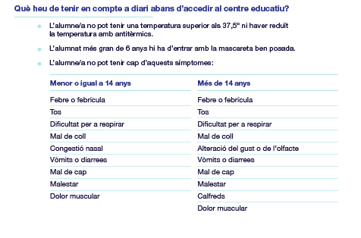

Per més informació, consulteu la web:

https://canalsalut.gencat.cat/ca/salut-a-z/c/coronavirus-2019-ncov/ciutadania/salut-escola/

Annex 2: llista de comprovació per al pla de ventilació, neteja, desinfecció
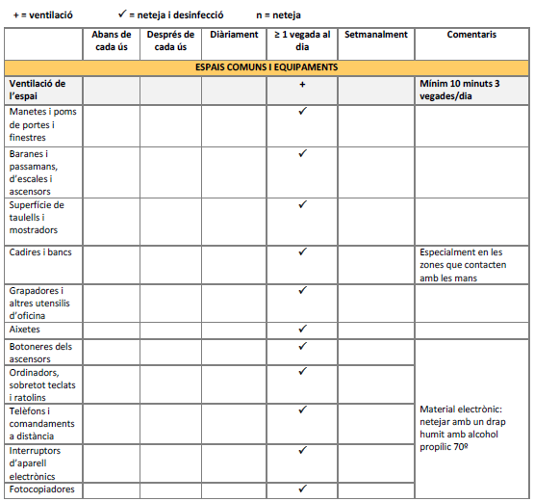
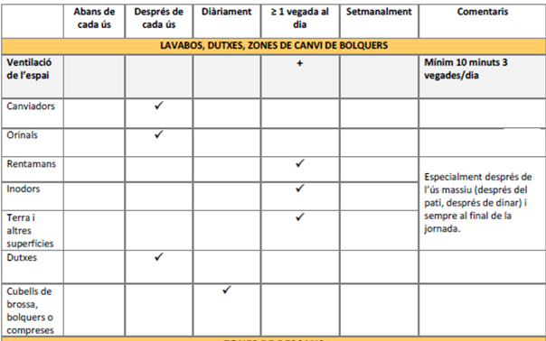

Annex 3: Llista de comprovació per a l’obertura diària dels centres educatius

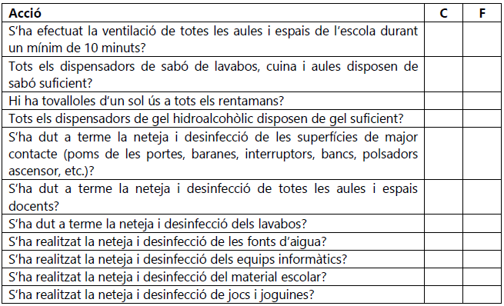

Annex 4: Llista de comprovació per a l’obertura de centres educatius a l’inici de curs

